Издание Воздвиженской средней школы № 9 № 67
Апанасенковского района



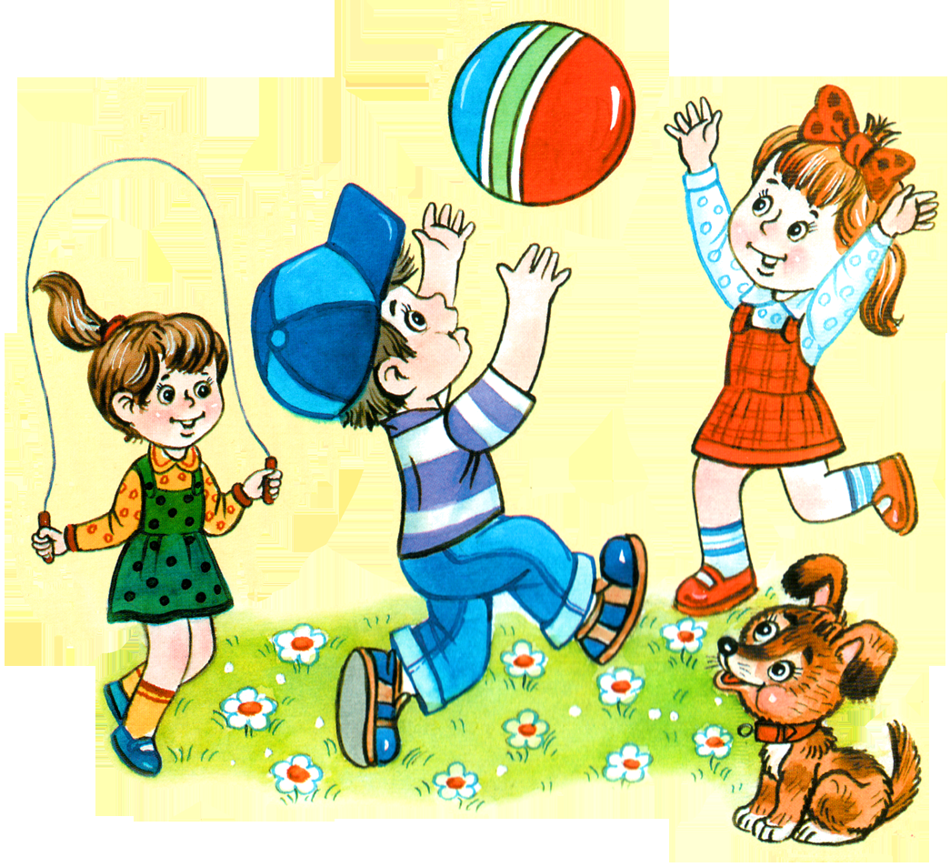
Ура! Ура!! Ура!!!
Ликует детвора.
Трёхкратное «Ура»
Во всех концах двора.
Каникулы! Каникулы
С утра и до утра.
Каникулы! Каникулы!
Ура! Ура!! Ура!!!

Вот и снова лето долгожданное…

Итак, наступили долгожданные дни летних каникул. Пришкольный лагерь «Солнышко» снова встречает друзей, на этот раз на «Зеленом островке» (первый поток) и в сказочной стране «Сказкоград» (второй поток). Вот как это было:
Первый поток. День первый
01.06.2019год
«День знакомств»
Утром маленькими «ручейками» стекались ребятишки в лагерь. Веселая зарядка, проведенная на улице разогнала последние остатки сна. «Жители островка» дружно отправились на спортивно- развлекательное мероприятие «Экологическое ассорти». День прошел на «УРА», ребята ушли домой с отличным настроением!
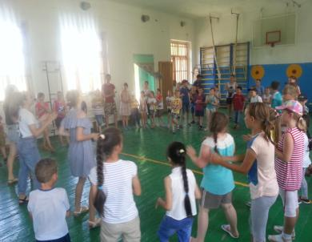

День второй
03.06.2019 год.
«Зеленый островок»
С раннего утра летний лагерь «Солнышко» начал свою работу с утренней зарядки. После завтрака «Жители островка» дружно отправились в сельский ДК на концертную программу «Живет на всей планете народ веселый- дети!», посвященную Дню защиты детей. Там посмотрели театрализованный концерт, участвовали в веселых конкурсах. В общем, наш день прошел очень интересно, ребятам всем понравилось!
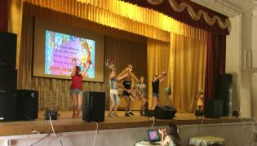

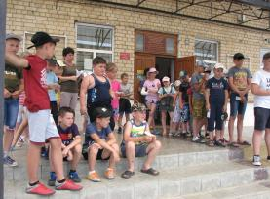

Вот и снова лето долгожданное…

День третий
04.06.2019 год.
Открытие лагеря «Зеленый островок»
Дети пришли в лагерь с хорошим настроением! После завтрака на «Зеленом островке» состоялся импровизированный концерт «Здравствуй ЛЕТО!» -представление отрядов. По завершении программы ребята дали торжественные обещания и приняли законы лагеря «Солнышко».
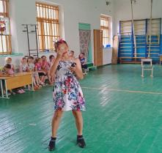

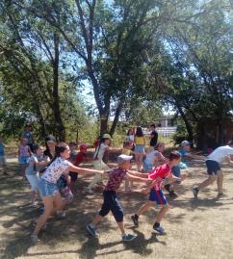

День четвертый
05.06.2019 год.
« День экологии»
Как и все другие дни, этот день начался с зарядки на свежем воздухе. В этот день мы отправились в путешествие по станциям «Зеленого островка». Мы с удовольствием посетили станции «Экомарафона», выполняли на них определенные задания (конкурс песен, пословиц, поговорок о лесе, природе «Природа- наш друг»), а затем вернулись на старт для подведения итогов. Каждый отряд в этом конкурсе пытался заработать как можно больше баллов. Вот и ещё один день подошел к концу.
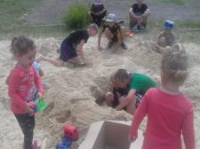

День пятый
06.06.2019 год.
«День волшебных сказок»
6 июня в нашем лагере «Солнышко» состоялось праздничное мероприятие, посвященное дню рождения Александра Сергеевича Пушкина.
Для ребят работники библиотеки из сельского Дома культуры провели театр- экспромт «Лукоморье».
В ходе представления ребята отправились в сказочный мир Александра Сергеевича Пушкина вместе с Ученым Котом, погостили в каждой из его сказок и ответили на вопросы викторины по сказкам Пушкина. Состоялся конкурс рисунков на асфальте «Волшебные краски природы» В конце мероприятия все вместе посмотрели сказку «Сказка о попе и о работнике его Балде». Ребята продемонстрировали хорошие знания по творчеству А.С. Пушкина.
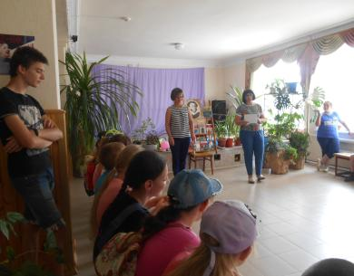

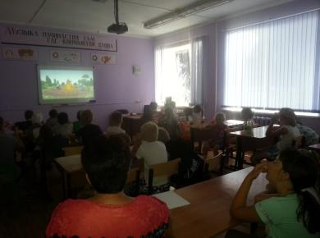

Вот и снова лето долгожданное…

День шестой
07.06.2019 год.
«День талантов»
Летнее солнышко встречает детей в пришкольном лагере. Ребята с радостью и интересом – посещают лагерь. Каждый день их ждут весёлые игры, интересные встречи. Началось мероприятие с беседы « Ты природу не губи, а люби и береги!». Ребятам были предложены интересные игры, загадки, конкурсы о природе, художественной литературе, занятия по интересам. Тихо ребята разбрелись по группам, у каждой свое занятие. Время истекло, а ребята неохотно расходятся по домам – здесь интереснее, веселее.
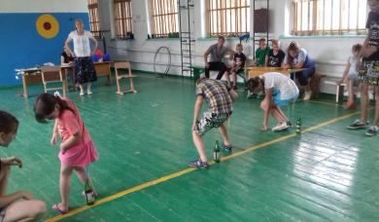

День седьмой
08.06.2019 год.
«Эколог-шоу»
Дети веселые, с хорошим настроением пришли в лагерь. Утро началось с музыкальной зарядки. Воспитатели провели беседу «Чем опасна дорога для нас и мы для дороги». После беседы ребята отправились на Эко- квест, где ребятам было показано, что каждый человек может и должен быть причастен к охране природы. День закончился занятиями по интересам.
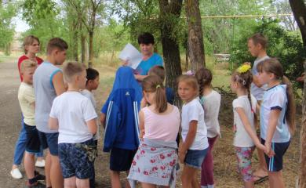

День восьмой
10.06.2019 год.
«Летняя карусель»
Здравствуй новый день лагерной смены! Как обычно по порядку мы все вышли на зарядку.
Сегодня нас ожидало много интересного и необычного. Мы отправились на турнир, чтобы провести спортивные эстафеты. Интересные и непростые задания ждали воспитанников. Ребята не только соревновались в ловкости, быстроте, но и показали хорошие знания об окружающем нас мире. День прошел быстро и замечательно! За обедом мы съели все, что нам предложили, на итоговой линейке получили заветные баллы и организованно ушли домой, чтобы завтра встретиться снова.
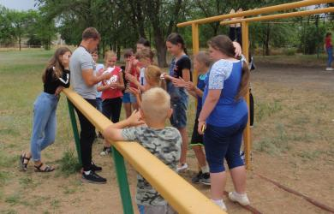

День девятый
11.06.2019 год.
«День России»
Наш день мы посвятили своей необъятной, красивой и величественной Родине. Мы все стали участниками мероприятия «Тебе, Россия, посвящается». Нас пригласили работники сельского Дома культуры на познавательно-игровую программу «Тебе, Россия, наш привет!». Праздничная программа началась с исполнения гимна России. Дети читали стихотворения о России, пели песни о Родине, танцевали, участвовали в познавательных конкурсах и викторинах. Ребята приняли участие в конкурсе рисунков на асфальте «Поляна творчества». Праздник прошел в духе патриотизма, любви к своей стране.

Вот и снова лето долгожданное…

День десятый
13.06.2019 год.
«День Фантазии и Юмора»
Сюрпризы начались с утренней зарядки. Она была в необычной стихотворной форме и музыкальной.. День начался с беседы о ЗОЖ, затем все были вовлечены в спортивно- юмористическое мероприятие «Эти забавные животные». Праздник получился ярким, веселым. Ну а завершился день, как и обычно, подведением итогов.
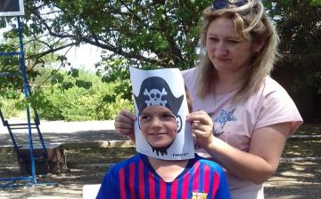

День одиннадцатый
14.06.2019 год.
«День Следопытов»
Наш день начался как обычно, по режиму: зарядка, завтрак, минутка безопасности. Потом мы все организованно отправились в сельский Дом культуры на литературно- спортивную игру «Спорт- для здоровья. Книга- для души». Мы посмотрели любимые мультфильмы, поучаствовали в викторине.
К концу дня, наш задор и веселое настроение не пропало, и мы отправились на игру по местности «Следопыт». Целый час пролетел как одна минута. День оказался насыщенным и интересным.
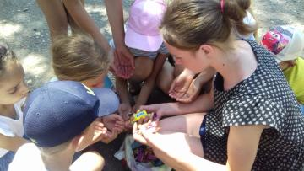

День двенадцатый
15.06.2019 год.
«День Олимпийцев»
Мы снова все вместе и радуемся новому дню. Каждый день у нас распределен буквально по минутам. Утром прошла беседа «Бывают ли привычки невредными?», после завтрака была проведена развлекательная игра «Зов джунглей». Интересные и непростые задания ждали воспитанников в игре. После спортивных состязаний мы плавно перешли к выполнению следующего задания, к конкурсу плакатов и рисунков «Дети против наркотиков». День получился интересным.
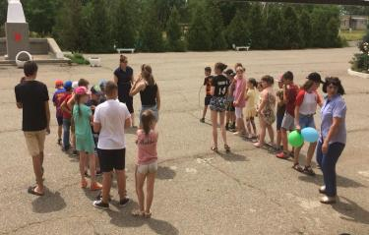

День тринадцатый
17.06.2019 год.
«День здоровья и спорта»
Расчитайтесь по порядку, становитесь на зарядку. После завтрака прошла беседа о том, как вести себя на природе. И отправились на мероприятие “Веселые старты”. Отрядам пришлось придумать девиз, связанный со здоровым образом жизни. Мы показали свои способности и умения в играх «Пионербол», “Футбол», «Выбивной». В конце игры ребята придумали слова к слову здоровье: З –зарядка, закаливание; Д – движение, досуг; О –отдых, обед; Р – режим, работа; О – овощи; В – витамины, велоспорт, волейбол; Ь -; Е – еда
В столовой нас накормили вкусными блюдами, мы скушали вкусное мороженное и после линейки организованно ушли домой, с нетерпением ожидая нового дня.

Вот и снова лето долгожданное…

День четырнадцатый
18.06.2019 год.
«Лесное путешествие»
День начался с минутки безопасности «Как вести себя в лесу?». Сегодня мы снова отправляемся в сельский Дом культуры на игру «Раз, два, три, четыре, пять - летом некогда скучать». После игры мы отправились в страну «Экология». Все закончилось очень хорошо, потому что дети справились со всеми трудными заданиями и получили море впечатлений!
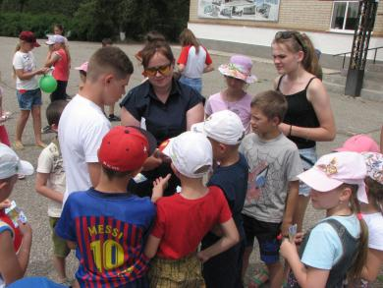

День пятнадцатый
19.06.2019 год.
«День водных забав»
В нашем замечательном лагере «День водных забав»! А началось все с легенды о коварных Горгонах, которые похитили у Русалочки ожерелье из жемчуга. Они разорвали морскую нить, на которой было ожерелье, и жемчужины рассыпались. Они готовы вернуть жемчуг тому, кто справится со всеми заданиями и испытаниями. А кто, как ни мы можем справиться с этим заданием! Мы разгадывали морские загадки, вспоминали песни о воде, участвовали в веселых эстафетах и получали заветные жемчужины.
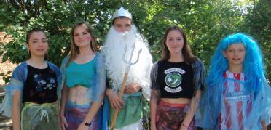

День шестнадцатый
20.06.2019 год.
«Разноцветный день»
Вот мы и опять в лагере сделали любимую зарядку, вкусно позавтракали отправились на мероприятие «Радуга талантов». Нам предстояло проходить испытания в конкурсах, о которых мы ничего не знали, тем нам и интереснее принять в нем участие. Мы показали свою сноровку, ловкость и хорошую физическую подготовку при выполнении эстафет, а также интеллектуальные способности, когда разгадывали головоломки со спичками. Этот день получился очень интересным и разнообразным.
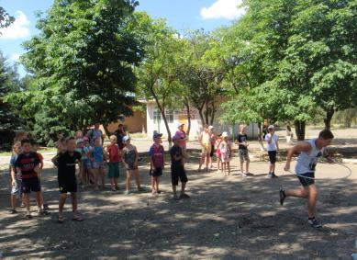

День семнадцатый
21.06.2019 год.
«День Памяти и скорби»
22 июня – день, когда каждый гражданин России переосмысливает настоящее и прошлое нашей Родины, когда вольно или невольно каждый россиянин возвращается мыслями к началу войны. Работники сельской библиотеки рассказали детям о тех страшных днях начала войны и подготовили выставку книг. Ребята прочитали стихи о войне и о долгожданной победе. Потом все вместе отправились к Кургану Славы, чтобы поклониться памяти павшим героям. Там возложили цветы к памятнику, в торжественном молчании постояли у Вечного огня.

Вот и снова лето долгожданное…

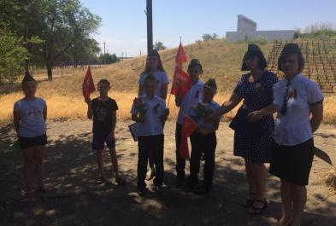

День восемнадцатый
22.06.2019 год.
«День расставаний»
Мы этот день очень ждали, но почему-то когда он пришел, нам стало немного грустно. В этот день в принципе все было как обычно.
Дети приняли участие в праздничной программе закрытия лагерной смены под названием «Расстаются друзья», где в очередной раз показали свои таланты. На сцене выступали просто настоящие артисты, которые дарили зрителям положительные эмоции и хорошее настроение. Завершился наш день торжественной линейкой, на которой самые активные ребята и вожатые получили грамоты и сувениры на память. Вот и закончилась такая веселая, интересная,
дружная смена! Пора идти домой, но ребята не торопятся…
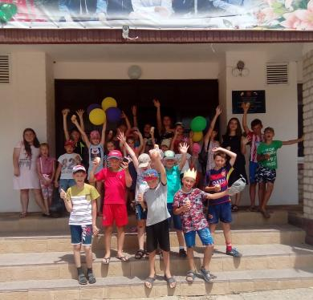

День шестнадцатый
20.06.2018 год.


Второй поток.
День первый
27.06.2019г.

Воспитанники ознакомлены с планом работы потока, поделены на отряды «Бременские музыканты» и «Театралы», выбраны командиры отрядов. Интересно и увлекательно проходило знакомство детей. Воспитатели в игровой форме провели конкурсно - игровую программу на знакомство «Давай познакомимся». Сплочению отрядов способствовали игры на знакомство «Кто быстрей прокричит свое имя?», «Снежный ком», «Танцы на бумаге» и др. Также в этот день ребята посетили Дом культуры, где для них было проведено мероприятие «Как надо жить сегодня, чтобы иметь шансы увидеть завтра».
Потом дети отправились на спортивную площадку, где проходили различные игры, соревнования.
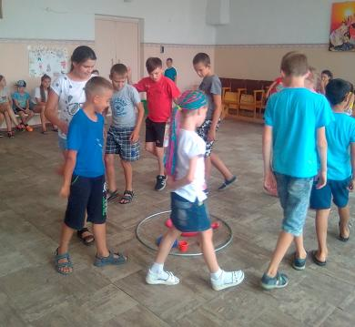

Вот и снова лето долгожданное…

День второй
28.06.2019г.
«В некотором государстве»
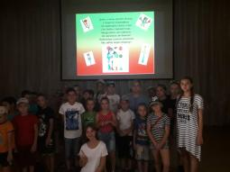
Второй день лагерной смены начался загадками о транспорте и дорожных знаках, ребята повторили Правила дорожного движения, в практическом занятии они смогли верно и без ошибок перейти дорогу по пешеходному переходу, а старшие ребята развесили листовки по ПДД. Работники дома культуры приготовили игровую программу “ Правила дорожного движения детям знать положено”. Продолжением дня в лагере стали спортивные эстафеты сказочных героев. Дети с огромным удовольствием участвовали в таких конкурсах как: « Доктор Айболит», « Красная шапочка», « Колобок» , «Ядро барона Мюнхаузена» и т.д. День оказался насыщенным и интересным. А что же ждет нас завтра?

День третий
28.06.2019г.
«В гостях у Карлсона»
Начался третий день лагерной смены. После вкусного завтрака все дружно пошли в медицинский кабинет. Измерили рост и вес каждого ребёнка. Затем занялись отрядными делами: оформлением отрядных уголков, стендов. Этот день мы ждали с нетерпением! Ведь фантазировать, придумывать и хохотать любят все ребята. Вот где не было предела нашим фантазиям! Мы рисовали вымышленных сказочных героев мелом на асфальте, красками на бумаге.
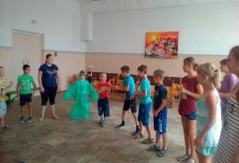

Была проведена конкурсная программа «Карлсон в гостях у ребят», в которой каждый и ползал, и бегал, и скакал, и прыгал. И, конечно, веселые игры на свежем воздухе! Ну, какие же мы фантазеры! Придумываем, шутим, смеемся до слез, изображаем! И это всё мы!!!

День четвертый
01.07.2019г.
«Сказочная страна»
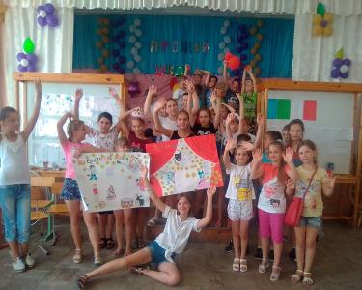

Какое счастье, что сейчас лето и не надо учить уроки!!!
Сегодня один из самых любимых дней в нашем лагере, к которому мы готовились заранее. Ведь именно сегодня состоялось торжественное открытие лагерной смены.
Сколько интересных номеров показали нам ребята, но особенно интересным был танец наших девчонок, объединивший девчонок из двух отрядов. А самый смешной танец с шарами получился у наших мальчишек.
После открытия лагеря, дети с большим интересом просмотрели сказочные мультфильмы. Далее ребята каждого отряда соревновались в отгадывании сказочных персонажей по описанию, по картинкам и загадкам.
В этот день нам не хотелось уходить домой.

Вот и снова лето долгожданное…

День пятый
02.07.2019г.
«Слёт волшебников»
Утро лагерного дня началось с утренней зарядки. После вкусного завтрака начался конкурс « А ну-ка,удиви!» .
С каким азартом мальчишки выполняли все задания, стараясь ни в чем не уступать сопернику! Победителями стали трое, они были награждены призами и продолжительными аплодисментами. Мальчишки показали себя с самой лучшей стороны.
А на что способны девчонки? Девчонки наши доказали, что каждая из них – это настоящая «Золушка». Наши «Золушки» подметали пол на скорость, придумывали сказочные рецепты, на скорость заматывали клубок, завязывали шнурки.
Но самым интересным был конкурс «Удивительные превращения», в котором прямо на наших глазах ребята менялись до неузнаваемости. Как все смеялись! Молодцы!
День шестой
03.07.2019г.
«Куда идём мы с Пятачком»
Сегодня мы всем лагерем попали в сказку, да не простую. В ней нам встретились несколько героев сказок одновременно. Ребята из отрядов подготовили самые интересные костюмы несуществующих сказочных героев из подручного материала.
А наши воспитатели помогли нам отправиться в увлекательное путешествие в мир сказок и волшебства, где Леший, Баба Яга и царевна Несмеяна заставили нас пройти различные испытания, с которыми все успешно справились.
После вкусного обеда, наши отряды отправились в Дом Культуры на мультвикторину «Волшебные вещи».
Время пролетело быстро. Игры закончились, а хорошее настроение и заряд бодрости остались.

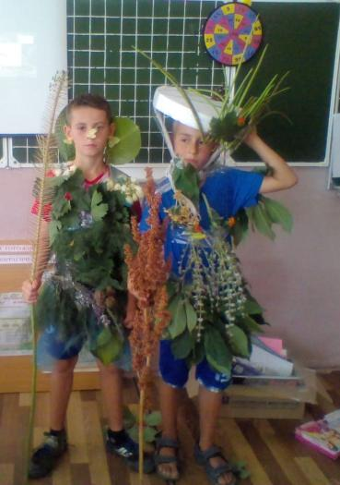

День седьмой
04.07.2019г.
«В гостях у Василисы Премудрой»
Каждый день у нас распределен буквально по минутам. Утром был проведён инструктаж по технике безопасности. Затем поиграли в игру “Знаем правила движения как таблицу умножения”.
После завтрака воспитатели провели спортивную игру « Три богатыря» Сильными, ловкими , смелыми оказались ребята 1 отряда «Бременские музыканты ». Их трудно было обыграть в упорной борьбе. Интересные и непростые задания ждали воспитанников в играх «Шифровальщик»,
« Борьба со Змеем Горынычем», « Переберись через болото». После обеда был прошёл конкурс сказочных причёсок « Расти коса до пояса…».Дети активно участвовали в мероприятии и все остались довольны!!!

Вот и снова лето долгожданное…

День восьмой
05.07.2019г.
«Рекорды Сказочной страны»
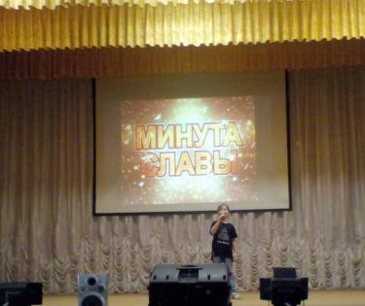



В этот день прошла конкурсная программа «Минута звёздной славы». Все ребята хорошо подготовились к сегодняшнему дню. Каждый хотел показать свои способности. Продолжением дня в лагере стала сказочная эстафета. Как же мы старались! На стадионе состоялись «Малые Олимпийские игры», «Веселые старты». Ребята нашего лагеря не смогли пропустить такое событие и приняли участие в эстафете! Ух, как было здорово! Мы бегали, прыгали, играли и удивлялись: какие мы сильные, смелые, ловкие и быстрые. Все участники получили сладкие призы. Но главным подарком для нас стало хорошее настроение и отдых на свежем воздухе.

День девятый
06.07.2019г.
«В царстве Нептуна»
Сегодня в лагере День Нептуна. Сколько замечательных веселых конкурсов подготовили для нас наши воспитатели и вожатые. А проводил праздник повелитель морей и океанов Нептун. Сегодня мы пробовали себя в роли крабов, чаек, разных рыбешек, дельфинов, русалок и лягушек. Мы терпели и кораблекрушение, спасая свою команду от шторма, ловили неводом рыбу, топили пиратские корабли.

Но, конечно же, больше всего нам понравилась игра с обливанием водой, к которой мы готовились заранее. Мы приготовили пластиковые бутылки, поставили их на солнышко с утра, чтобы вода прогрелась и была теплая, принесли купальники и сменную одежду, на случай того, что промокнем. И ближе к обеду вожатые и воспитатели провели соревнования с обливанием. Сколько радости и веселья доставил нам сегодняшний день!!!

День десятый
08.07.2019г.
«Сказка ложь, да в ней намёк»
День сказок начался интересно с самого утра. Ребята каждого отряда соревновались в отгадывании сказочных персонажей по описанию, по картинкам и загадкам. Провели сказочную викторину «Дорогую добра», конкурс «Назови сказку правильно», «Из какой сказки отрывок», «Сказочные загадки», «Найди 12 отличий по картинке», конкурс скороговорок.
Каждый отряд показал инсценирование русских народных сказок. В заключении ребятам было предложено придумать сказку и нарисовать её сюжет.

Вот и снова лето долгожданное…

В рамках Дня семьи, любви и верности ребята посетили Дом Культуры, где узнали много нового и интересного о покровителях семьи и семейного очага, о символе праздника - ромашке.
День прошёл на ура, было море веселья и позитива.
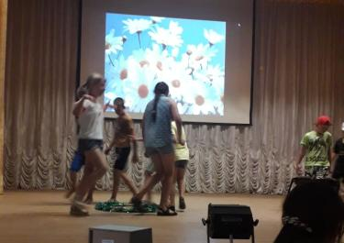

День одиннадцатый
09.07.2019г.
«Вся королевская рать»
Ура!!! Мы ждали этот день потому, что сегодня состоялась первенство по футболу «Ну, погоди!» между командами. Играли мальчики. Победила команда «Театралы». Девочки тоже не остались в стороне. Они играли в волейбол, и, хотя не у всех получалось, все остались довольны. Никто не скучал, никто не зевал. Дальше прошли игры на свежем воздухе, играли в «горячую картошку», «цепи», «вышибалы».
После игр на свежем воздухе состоялась викторина «33 секрета книжного лета ». День прошёл увлекательно с пользой, с весельем.
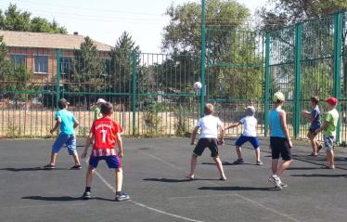

День двенадцатый
10.07.2019г.
«По следам Бременских музыкантов»
О правилах дорожного движения нам говорили каждый день. Сотрудниками ОГИБДД ОМВД России по Апанасенковскому району была проведена беседа по профилактике детского дорожно-транспортного травматизма. А потом было захватывающее зрелище - конкурсная программа на территории лагеря. Дети участвовали в викторине «Красный, желтый и зеленый», в которой все ребята еще раз повторили правила. А дальше все отряды болели и изо всех сил кричали, то есть помогали своим участникам одержать победу в таких интересных соревнованиях, где требуется сила, сноровка, ловкость и упорство.
В общем, было очень здорово!
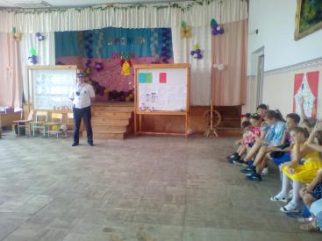

День тринадцатый
11.07.2019г.
«Всех излечит, исцелит, добрый Доктор Айболит»
Опять лето не балует нас солнышком. Прохладно и сыро после ливня. Взбодрит ребят с утра зарядка.
После завтрака прошла игровая программа “Игра по станциям”. Отрядам пришлось придумать девиз, связанный со здоровым образом жизни, вспомнить какие продукты нужны для приготовления полезного меню на один день, отгадать кросссворд, расшифровать слова, отгадать ребусы.

Вот и снова лето долгожданное…

В игре ребята проявили хорошие знания овощей и фруктов, витаминов, правил здорового образа жизни. В конце игры ребята придумали слова к слову здоровье.
Итог игры оказался равным Молодцы!!! Так держать.
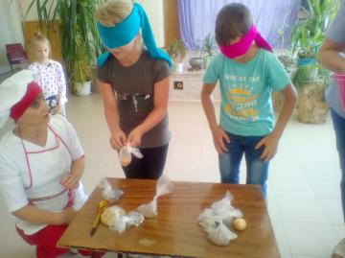

День четырнадцатый
12.07.2019г.
«В гостях у Несмеяны»
Сюрпризы начались с утренней зарядки. Она была в необычной стихотворной форме и музыкальной. Игровая программа “Рассмеши Несмеяну” не оставила никого равнодушным. Весёлые конкурсы, трудные вопросы, конкурс инценированных сказок - всё оказалось по плечу нашим ребятам.
Работниками Дома Культуры было подготовлено мероприятие
“Ларец мудрых сказок”.Наши ребята преодолелии все препятствия ,чтобы найти перо Жар- птицы. Вот так прошел ещё один день лагерной смены.
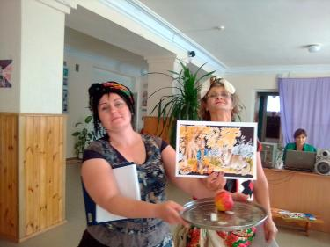

День пятнадцатый
13.07.2019г.
«В краю Русских сказок»
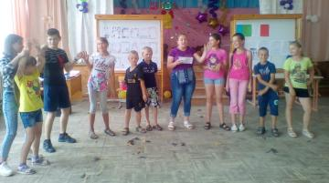
Пасмурное, прохладное утро. Но даже несмотря на такую погоду наш дружный коллектив собрался в лагере. Срывался мелкий дождик. Но и он не помешал нам поиграть в спортивно-сказочные эстафеты, где ребята разучили новые подвижные игры, отгадывали вопросы викторины по сказкам. Ох, и трудные вопросики подобрали нам воспитатели. А в игре- путешествие “По стране сказок ” потребовались знания в области литературы. А в конце дня, видя наш задор и веселое настроение показалось из-за туч и солнышко.

День шестнадцатый
15.07.2019г.
«Охота за пиратскими кладами»
Весь лагерь с раннего утра был в полном составе. Была проведена игра «Найди клад!». Каждый отряд получил зашифрованую карту. На ней условными знаками был обозначен маршрут и место нахождения спрятанного клада. Все ребята с интересом и удовольствием были вовлечены в новую игру.
В конце их ждал сладкий сюрприз !
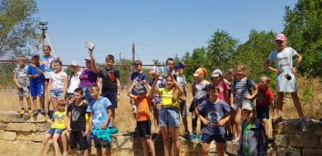

Вот и снова лето долгожданное…

День семнадцатый
16.07.2019г.
«Самоделкин приглашает»
День выдался очень солнечным, ведь уже середина лета. Девочки вожатые пригласили всех в мастерскую Самоделкин , где показали мастер- класс по приготовлению фруктовых салатов и провели дигустацию среди своих отрядов.

Далее день продолжился игровой программой «Веселая Детворяндия». Мы ходили с листочками на голове, прыгали через «лужи», змейкой ходили и прыгали как кенгуру, но самое главное нас ждало в конце. Нужно было ответить на занимательные вопросы. Мы справились «на ура!» и поэтому получили возможность сыграть в интересные игры «Крестики-нолики», «Покажи сказку», «Подумай и ответь». Как ни старались ребята обыграть друг друга, но у них ничего не получилось. Счет оказался равным. День прошел весело и интересно.
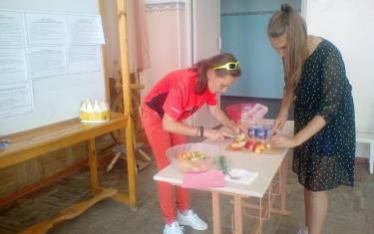

День восемнадцатый
17.07.2019г.
«Прощание со сказочной страной»
Вот настал и последний день лагерной смены. С Время пролетело так незаметно. В этот день провели праздничное шоу «Сказочная страна». В концерте были интересные сценки про лагерную жизнь, песни, танцы и стихи на летнюю тематику. В общем, было так здорово! А потом получили подарки, которые всем детям понравились без исключения. Затем была дискотека – это большой праздник для детей. Было много положительных эмоций, как у детей, так и у педагогов.
Над выпуском работали:
Школьная Дума,
учащиеся 10, 6, 5, 7 Б классов
Руководитель Романенко Наталья Николаевна
Адрес редакции:
356712, с. Воздвиженское, ул. Комсомольская,79
Тел. 8-(865 55 ) 68 2 76

ПОЗДРАВЛЯЕМ!

От всей души поздравляем всех летних именинников! Удачи, счастья творческих побед!
Учителей и работников школы:

Мудракову Елену Ивановну, Финогенову Веру Григорьевну, Дьяченко Владимира Васильевича, Теслицкую Оксану Анатольевну, Тупольскую Валентину Николаевну, Гадяцкую Ирину Александровну, Селезневу Раису Васильевну.
Поздравляем всех ребят, чей День рождения был летом. Пусть все ваши мечты и желания обязательно исполнятся!!!

